**Лабораторная работа №4.**

1. **Тема:**

Детерминированные вычислительные процессы с управлением по аргументу. Численное интегрирование с использованием функции пользователя.

1. **Цель:**

Вычисление определенного интеграла с использование пользовательской функции с помощью средств языка Pascal и компилятора Pascal ABC.

1. **Используемое оборудование:**

Компьютер, компилятор Pascal ABC.

**Задача 1:**

1. **Постановка задачи:**

Реализовать вычисление определенного интеграла из индивидуального задания (взять интеграл из предыдущей лабораторной) методом трапеций с использованием пользовательской функции.

1. **Математическая модель:**

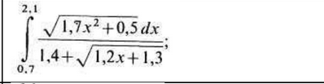

1. **Блок-схема:**

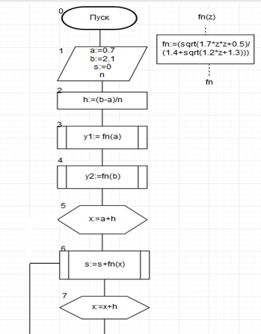

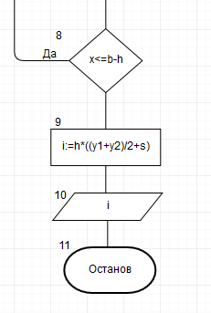

**7) Список идентификаторов:**

|  |  |  |
| --- | --- | --- |
| **Имя** | **Смысл** | **Тип** |
| a, b | Границы интегрирования | real |
| h | Шаг интегрирования | real |
| X | Параметр цикла | real |
| S | Сумма | real |
| y1, y2 | Начальное и конечное значение функции | real |
| I | Результат | real |
| n | Кол-во шагов | integer |
| fn | Функция интеграла | Real |
| z | Аргумент функции | real |

**8) Код программы:**

**program** lr4;

**var** a, b, x, s, i, n, h, y1, y2 : real;

**function** fn(z:real):real;

**begin**

fn:=(sqrt(1.7*z*z+0.5)/(1.4+sqrt(1.2*z+1.3)));

**end**;

**begin**

s := 0;

a := 0.7;

b := 2.1;

x := a+h;

writeln('Введите кол-во шагов');

readln(n);

h := (b - a) / n;

y1 := fn(a);

y2 := fn(b);

**while** x<=b-h **do**

**begin**

s:=s+fn(x);

x:=x+h;

**end**;

i:=h*((y1+y2)/2+s);

writeln('Площадь интеграла=',i);

**end**.

**9) Результат выполненной работы:**

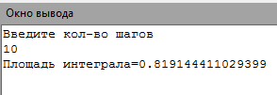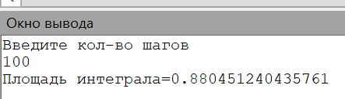

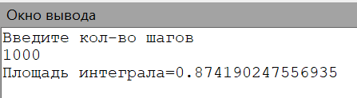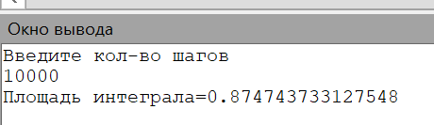

**Задача 2:**

**4) Постановка задачи:**

Реализовать вычисление определенного интеграла из индивидуального задания (взять интеграл из предыдущей лабораторной) методом парабол с использованием пользовательской функции.

**5) Математическая модель:**



**6) Блок-схема:**

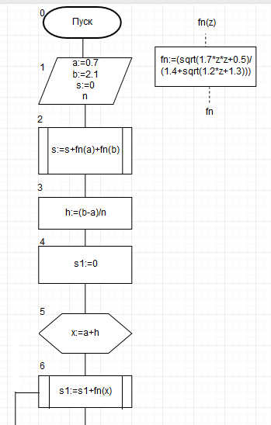

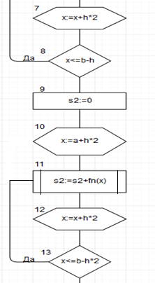

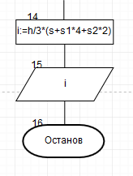

**7) Список идентификаторов:**

|  |  |  |
| --- | --- | --- |
| **Имя** | **Смысл** | **Тип** |
| a, b | Границы интегрирования | real |
| h | Шаг интегрирования | real |
| X | Параметр цикла | real |
| S | Сумма | real |
| s1, s2 | Начальное и конечное значение функции | real |
| I | Результат | real |
| n | Кол-во шагов | integer |
| fn | Функция интеграла | Real |
| Z | Аргумент функции | real |

**8) Код программы:**

**program** lr4;

**var** a, b, x, s, i, n, h, s1, s2 : real;

**function** fn(z:real):real;

**begin**

fn:=(sqrt(1.7*z*z+0.5)/(1.4+sqrt(1.2*z+1.3)));

**end**;

**begin**

s := 0;

a := 0.7;

b := 2.1;

writeln('Введите кол-во шагов');

readln(n);

h := (b - a) / n;

x := a+h;

s:=s+fn(a)+fn(b);

s1:=0;

**while** x<=b-h **do**

**begin**

s1:=s1+fn(x);

x:=x+h*2;

**end**;

x:=a+2*h;

s2:=0;

**while** x<=b-h*2 **do**

**begin**

s2:=s2+fn(x);

x:=x+h*2;

**end**;

i:=h/3*(s+s1*4+s2*2);

writeln('Площадь интеграла=',i);

**end**.

**9) Результат работы:**

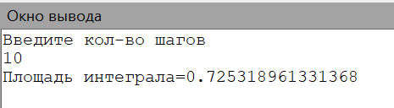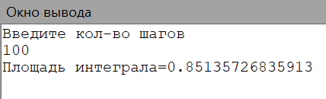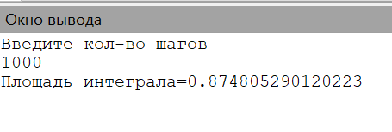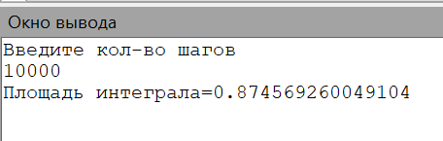

**Задание 4:**

**4) Постановка задачи:**

Вычислить y

**5) Математическая модель:**

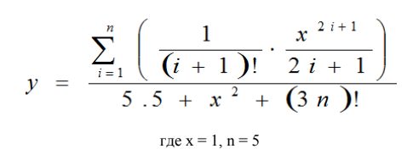

**6) Блок-схема:**

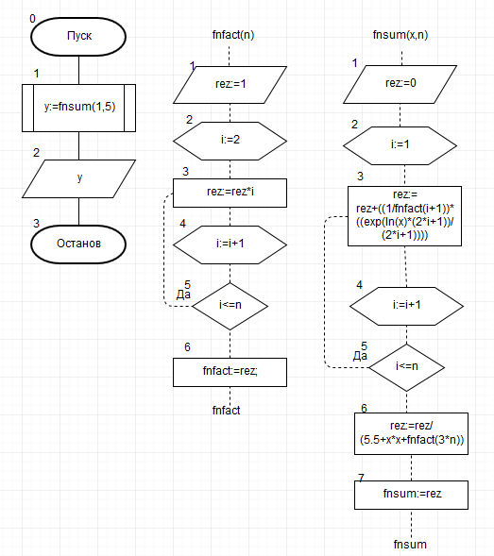

**7) Список идентификаторов:**

|  |  |  |
| --- | --- | --- |
| **Имя** | **Смысл** | **Тип** |
| y | Результат работы программы | real |
| rez | Временная переменная функций для вывода результата работы функции | real |
| i | Параметр цикла | integer |
| n | Конечная точка цикла | integer |
| x | Аргумент функции | integer |

**8) Код программы:**

**program** lr4;

**var** y: real;

**function** fnfact(n: integer):real;

**var** i:integer;

rez: real;

**begin**

rez:=1;

**for** i:=2 **to** n **do**

rez:=rez*i;

fnfact:=rez;

**end**;

**function** fnsum(x,n:integer):real;

**var** rez: real;

i: integer;

**begin**

rez:=0;

**for** i:=1 **to** n **do**

**begin**

rez:=rez+((1/fnfact(i+1))*((exp(ln(x)*(2*i+1))/(2*i+1))));

**end**;

rez:=rez/(5.5+x*x+fnfact(3*n));

fnsum:=rez;

**end**;

**begin**

y:=fnsum(1,5);

writeln(y);

**end**.

**9) Результат работы:**



**10) Вывод:**

В ходе лабораторной работы я научился создавать и применять пользовательские функции.